* Khởi tạo dự án:

Nên sử dụng Visual Studio 2022 có hỗ trợ Github Copilot (AI gợi ý code)

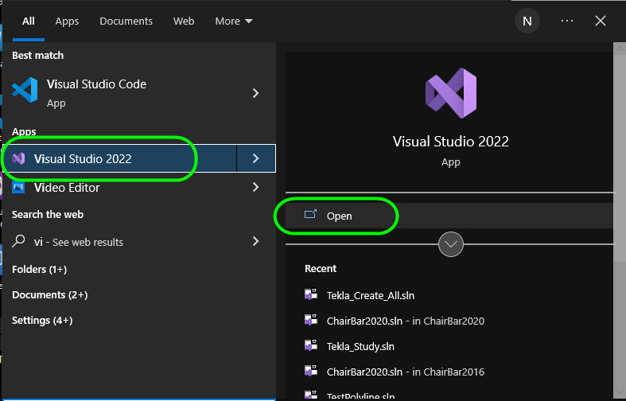

Bảng phím tắt sử dụng Github Copilot

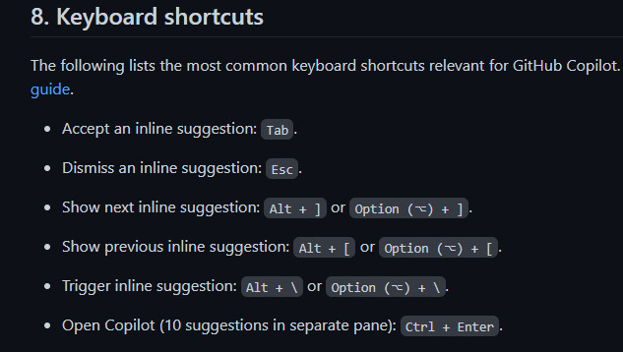

Get started

Tạo một dự án đầu tiên

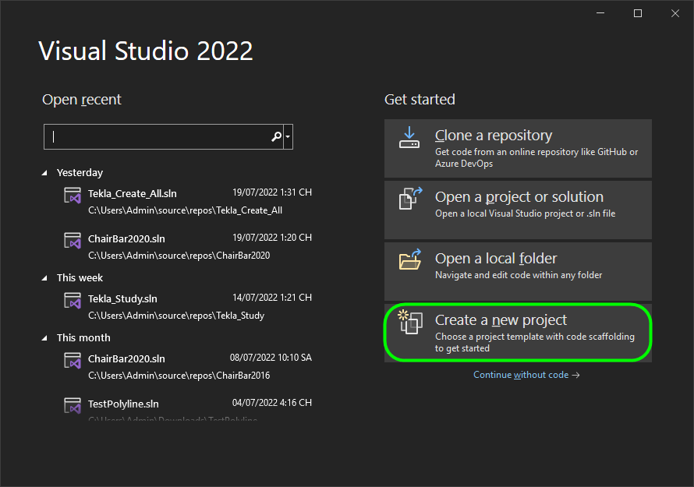

Lọc ngôn ngữ lập trình: C# - Windown – Library: chọn Class Library (.NET Famework)

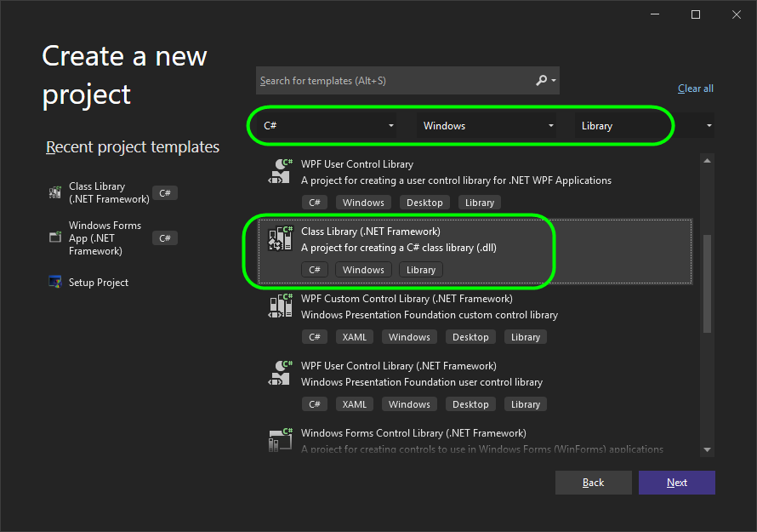

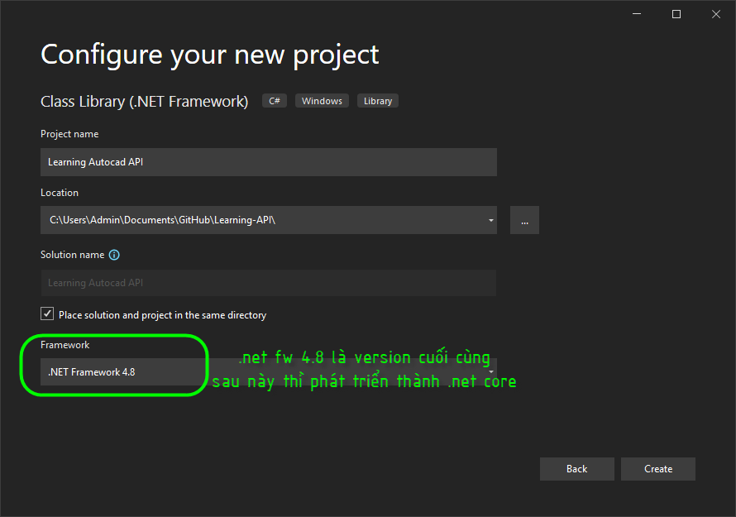

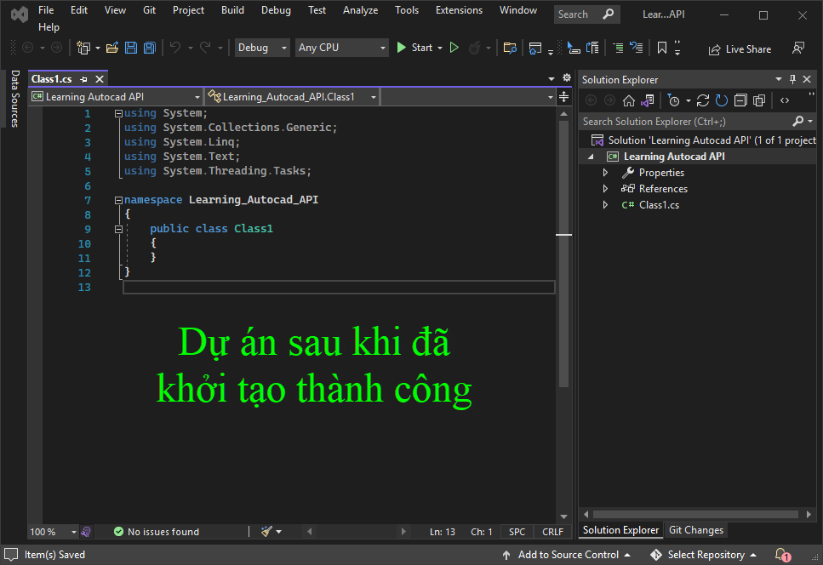

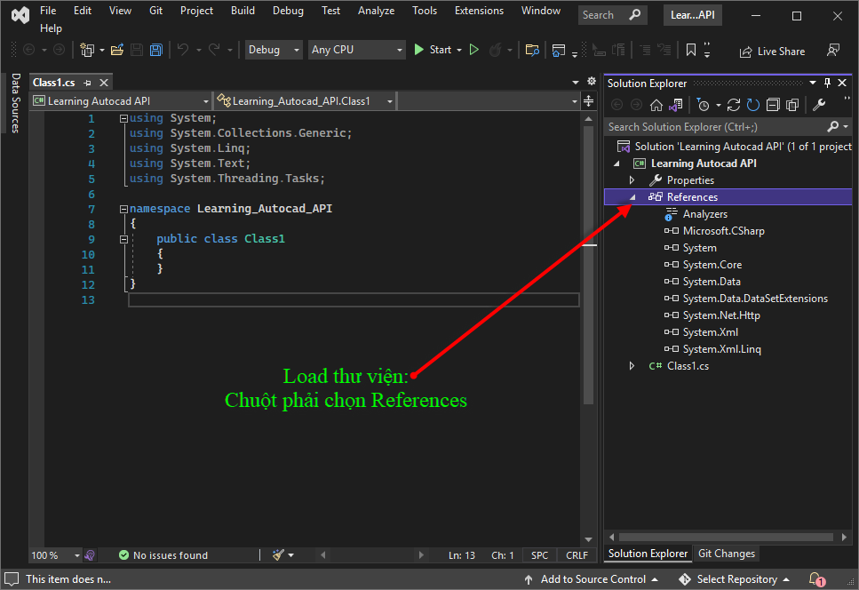

Đối với .NET Famework là References

Đối với .NET Core là Assembly

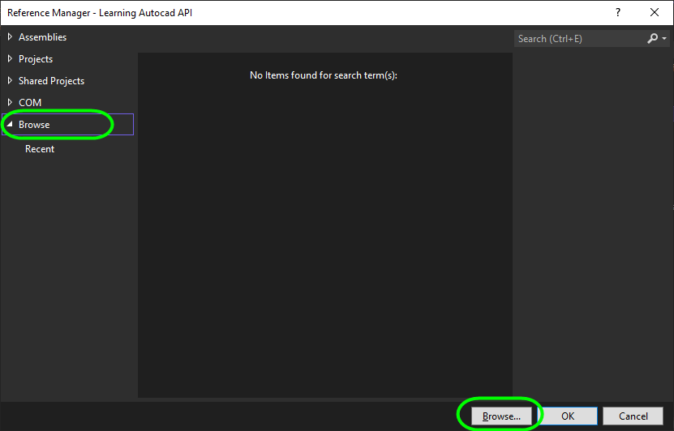

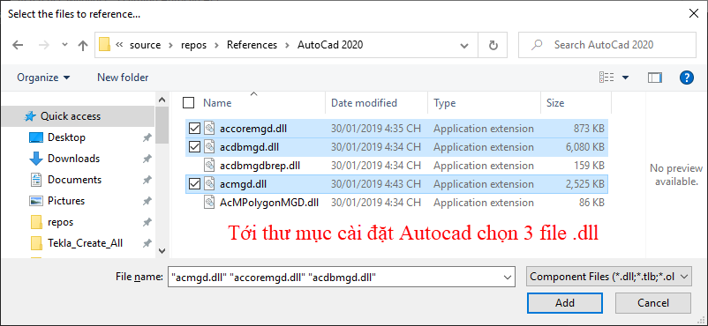

Accoremgd.dll: làm việc với các thao tác (select, pick, …)

Acdbmgd.dll: làm việc với các đối tượng (line, polyline, circle, …)

Acmgd.dll: làm việc với ứng dụng

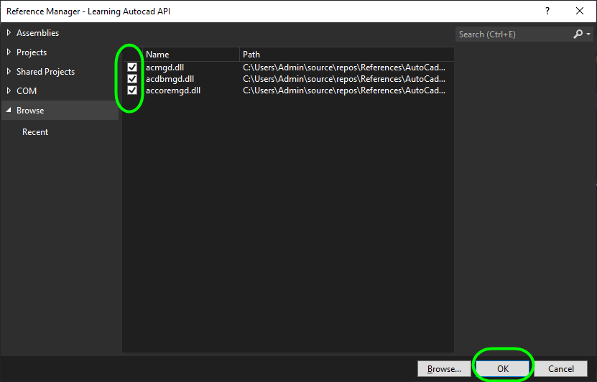

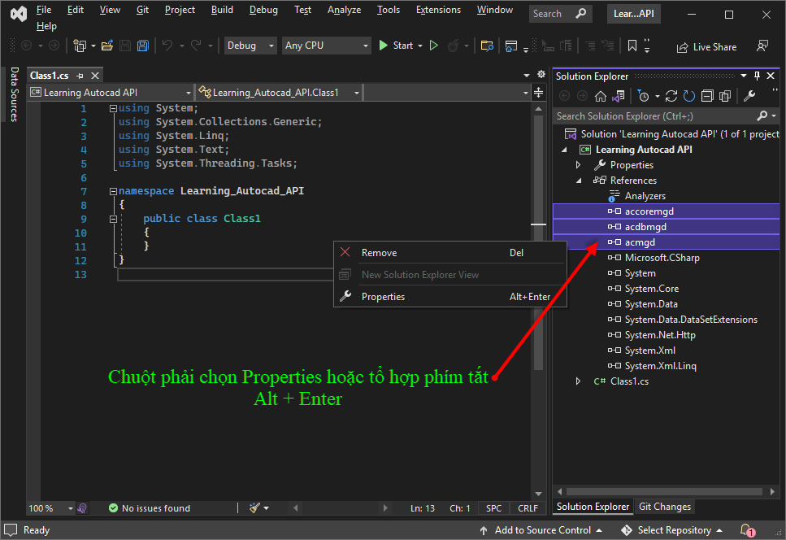

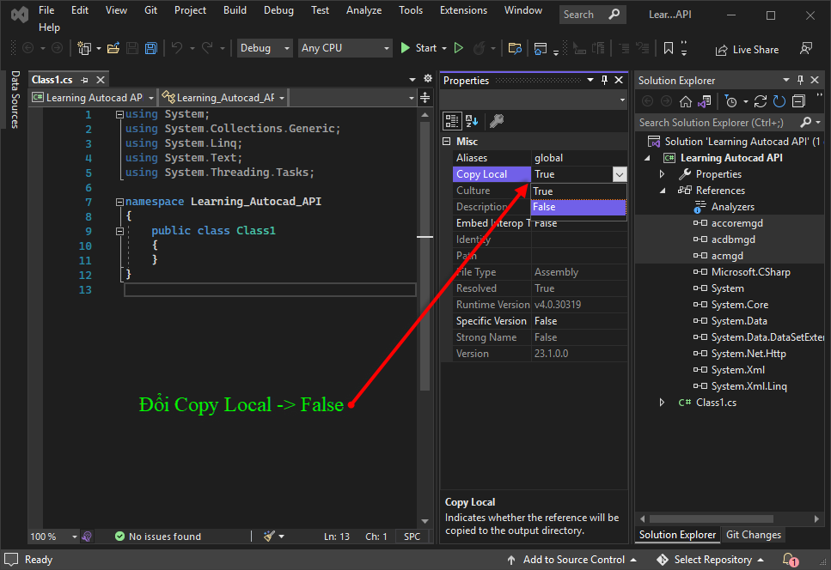

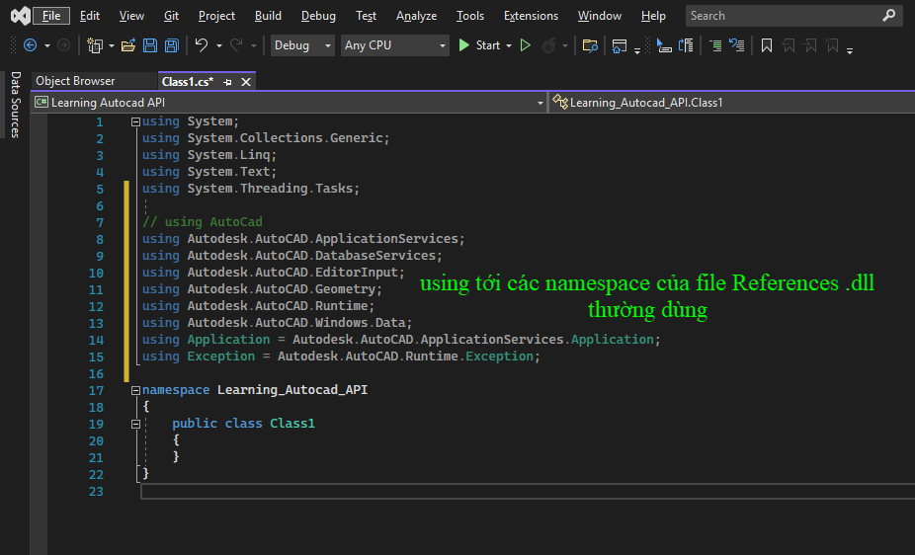

// using AutoCad

using Autodesk.AutoCAD.ApplicationServices;

using Autodesk.AutoCAD.DatabaseServices;

using Autodesk.AutoCAD.EditorInput;

using Autodesk.AutoCAD.Geometry;

using Autodesk.AutoCAD.Runtime;

using Autodesk.AutoCAD.Windows.Data;

using Application = Autodesk.AutoCAD.ApplicationServices.Application;

using Exception = Autodesk.AutoCAD.Runtime.Exception;

Mục tiêu:

tạo một lệnh có tên “HELLO”

in ra màn hình console Autocad nội dung: “Hello World”

Thực hành:

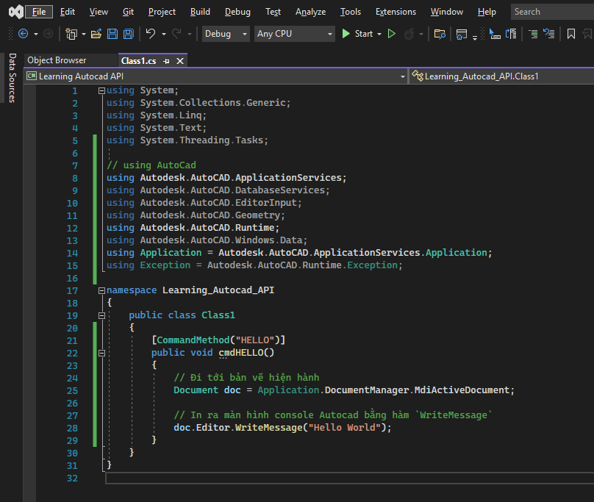

using System;

using System.Collections.Generic;

using System.Linq;

using System.Text;

using System.Threading.Tasks;

// using AutoCad

using Autodesk.AutoCAD.ApplicationServices;

using Autodesk.AutoCAD.DatabaseServices;

using Autodesk.AutoCAD.EditorInput;

using Autodesk.AutoCAD.Geometry;

using Autodesk.AutoCAD.Runtime;

using Autodesk.AutoCAD.Windows.Data;

using Application = Autodesk.AutoCAD.ApplicationServices.Application;

using Exception = Autodesk.AutoCAD.Runtime.Exception;

namespace Learning_Autocad_API

{

public class Class1

{

[CommandMethod("HELLO")]

public void cmdHELLO()

{

// Đi tới bản vẽ hiện hành

Document doc = Application.DocumentManager.MdiActiveDocument;

// In ra màn hình console Autocad bằng hàm `WriteMessage`

doc.Editor.WriteMessage("Hello World");

}

}

}

* Hướng dẫn sử dụng Github Desktop:

Lưu trữ và quản lý code theo cá nhân hoặc đội nhóm

Tải và cài đặt tại: <https://desktop.github.com>

Tạo một repo trên Github: New repo

Tải một repo trên Github: Clone repo

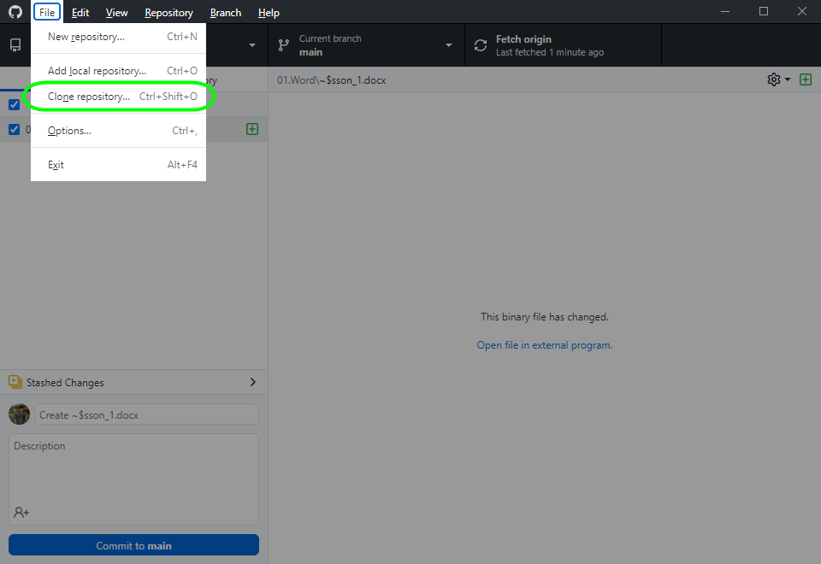

<https://github.com/nguyenthanguth/Learning-API.git>

Chọn URL: dán đường dẫn url bên trên

Local path: chọn đường dẫn lưu file dự án

